Дата: 30.01.2021г.
Группа: 20-ЭК-2д
Наименование дисциплины/МДК: Математика

Тема: Уравнения.

ax=b
$$x=\frac{b}{a}$$

Уравнение - равенство с переменной!

Корнем (или решением) уравнения называется значение переменной, при подстановке которого в уравнение получится истинное равенство

Уравнение называется равносильным (<=>), если множества их решений равны.
Еcли к обеим частям уравнения прибавить одно и то же число, то получится уравнение равносильное данному.

Свойства: 1)

Если обе части уравнения умножить или разделить на одно и то же число, не равное нулю, то получится уравнение, <=> данному.
2)

1. Решение квадратных уравнений

Уравнение вида ax² + bx + с = 0, с коэффициентами a, b, c и переменной x, называется квадратным уравнением или уравнением второй степени.
Коэффициенты a, b, c - любые действительные числа:
a – старший коэффициент, b – второй коэффициент, c – свободный член.
Если a = 1, то уравнение называют приведённым, если a ≠ 1, то – неприведённым.
Если b = 0 или/и с = 0 то уравнение называют неполным.
Корнем квадратного уравнения вида ax² + bx + с = 0 называют всякое значение переменной х, при котором квадратный трехчлен ax² + bx + с обращается в 0.
Решить квадратное уравнение – значит, найти все его корни или установить, что действительных корней нет.
Если квадратное уравнение имеет действительные корни, то максимум их два.
Алгоритм решения полного квадратного уравнения:
1) преобразовать уравнение второй степени к стандартному виду
ax² + bx + с = 0 (избавиться от дробей, раскрыть скобки, перенести все значения в левую часть);
2) вычислить корни по формулам:
$D=b^{2}-4ac,$ (1)
$x_{1,2}=\frac{-b±\sqrt{D}}{2a},$ (2)
$где$ a, b, c – коэффициенты;
D – дискриминант;
$x_{1,2}$ – корни уравнения.
Если D > 0, то уравнение имеет два действительных корня, если D = 0, то уравнение имеет один действительный корень, если D < 0, то уравнение не имеет действительных корней.
Пример 1. Решить уравнение x² − 8x + 12 = 0.
Выпишем коэффициенты для уравнения и найдем дискриминант: a = 1, b = −8, c = 12;
D = (−8)² − 4 · 1 · 12 = 64 − 48 = 16;
D > 0 ⇒ уравнение имеет два корня. Найдем их:
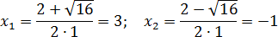
Ответ: -1; 3.
Алгоритм решения неполного квадратного уравнения вида ax² + bx = 0:
Квадратное уравнение вида ax² + bx = 0 решается путём разложения на линейные множители x(ax + b) = 0, приравнивания каждого множителя к нулю и решения совокупности двух уравнений x = 0 и ax + b = 0.
Пример 2. Решить уравнение $2x^{2}-4x=0.$
$2x^{2}-4x=0$
2x(x-2) =0
$\left[\begin{aligned}2x=0 \\ x-2=0\end{aligned}\right.$
$\left[\begin{aligned}x_{1}=0 \\ x_{2}=2\end{aligned}\right.$
Ответ: 0; 2.
Алгоритм решения неполного квадратного уравнения вида ax² + c = 0:
- преобразовать уравнение к виду:
$x^{2}=-\frac{c}{a}$ ;
2) найти корни по формуле:
$x_{1,2}=±\sqrt{\left(-\frac{c}{a}\right)}$ .
Пример 3. Решить уравнение $4x^{2}-25=0$.
$x^{2}=\frac{25}{4}$
$x_{1,2}=±\sqrt{\frac{25}{4}}$
$x_{1}=2,5; x_{2}=-2,5$
Ответ: -2,5; 2,5.
Решением неполного квадратного уравнения вида ax² = 0 является один действительный корень x = 0.

Решение квадратных уравнений с помощью теоремы Виета.
Теорема Виета: сумма корней приведённого квадратного уравнения равна второму коэффициенту, взятому с противоположным знаком, а произведение корней равно свободному члену.
Пусть $x_{1} и x_{2} корни уравнения ax^{2}+bx+c=0,$
где a=1, тогда$\left\{\begin{aligned}x_{1}+x_{2}=-b \\ x_{1}∙x_{2}=c\end{aligned}\right.$
Используя теорему Виета были выражены сумма и произведение корней произвольного квадратного уравнения.
Пусть $x_{1} и x_{2} корни уравнения ax^{2}+bx+c=0, тогда$
$\left\{\begin{aligned}x_{1}+x_{2}=-\frac{b}{a} \\ x_{1}∙x_{2}=\frac{c}{a}\end{aligned}\right.$
Примеры решения заданий с использованием теоремы Виета.
Пример 4. Решить уравнение x² + 4x + 3 = 0.
По формулам теоремы Виета для приведённого квадратного уравнения подберём корни х = -3 и х = -1;
проверим: (-3)² + 4 * (-3) + 3 = 0 и (-1)² + 4 * (-1) + 3 = 0.
Ответ: -3; -1.
Пример 5. Один из корней уравнения 5x² + bx + 24 = 0 равен 8. Найти другой корень и коэффициент b.
Составим и решим систему согласно сумме и произведению корней для любого квадратного уравнения:
$\left\{\begin{aligned}8+x_{2}=-\frac{b}{5} \\ 8∙x_{2}=\frac{24}{5}\end{aligned}\right. ↔\left\{\begin{aligned}b=-40-5x_{2} \\ x_{2}=\frac{3}{5}\end{aligned}\right. ↔\left\{\begin{aligned}b=-43 \\ x_{2}=\frac{3}{5}\end{aligned}\right.$
Ответ: второй корень равен 3/5, коэффициент b равен -43.

Уравнения высших степеней, решение биквадратного уравнения.
Биквадратным уравнением называется уравнение вида ax⁴ + bx² + с = 0. Решается такое уравнение заменой x² = y и переходу к обычному квадратному уравнению.
Пример 6. Решить уравнение$x^{4}-29x^{2}+100=0$.
$x^{4}-29x^{2}+100=0$
$x_{2}=y$
$y^{2}-29y+100=0$
$D=441$
$y_{1,2}=\frac{29±21}{2}$
$\left[\begin{aligned}y_{1}=4 \\ y_{2}=25\end{aligned}\right.$
Обратная замена:$\left[\begin{aligned}x_{1,2}=±2 \\ x_{3,4}=±5\end{aligned}\right.$
Ответ: -2; -5; 2; 5.

2. Решение дробно-рациональных уравнений
Дробные уравнения, содержащие и в числителях, и в знаменателях многочлены с неизвестной, называются дробно-рациональными.
Алгоритм решения дробно-рациональных уравнений:
1) перенести все дроби и члены уравнения в левую часть;
2) привести левую часть уравнения к общему знаменателю;
3) разбить исходное уравнение на два: числитель приравнять к нулю, знаменатель поставить в условие неравенства нулю.
Пример 1. Найдите корень уравнения:
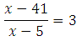
Отметим, что х не равен пяти (обращает знаменатель в ноль). Умножим обе части уравнения на (х – 5):
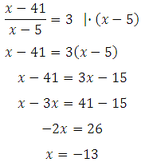
Сделаем проверку:
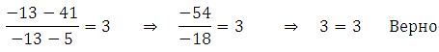
Ответ: –13
Пример 2. Найдите корень уравнения:
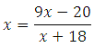
Если уравнение имеет более одного корня, в ответе укажите больший из них.
Сразу отметим, что х ≠ 18, так как при х = – 18 знаменатель обращается в ноль, а на ноль делить нельзя. Умножим обе части на (х+18):
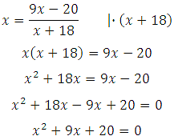
Решаем квадратное уравнение:
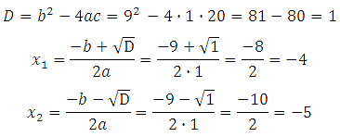
Больший из них – 4.
Сделаем проверку (проверяем оба корня):
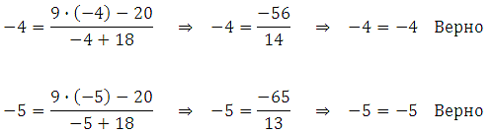
Ответ: – 4
Пример 3. Найдите корень уравнения:
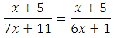
Если уравнение имеет более одного корня, в ответе запишите больший из корней.
Умножим обе части на (7х + 11)(6х + 1), получим:
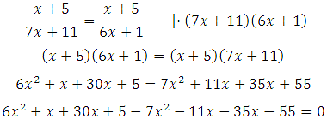
Сокращаем подобные члены, получим – х² – 15х – 50 = 0
Умножаем обе части на –1:
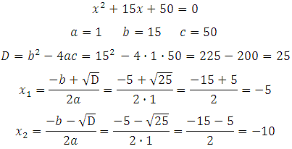
Больший из корней равен – 5.
Проверка (проверяем оба корня):
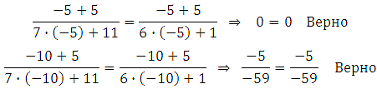
Ответ: – 5
Пример 4. Найдите корень уравнения:
$\frac{3}{x^{2}+2}=\frac{1}{x}$
$\frac{-x^{2}+3x-2}{x(x^{2}+2)}=0$
$\left\{\begin{aligned}-x^{2}+3x-2=0 \\ x(x^{2}+2)≠0\end{aligned}\right.$
$\left\{\begin{aligned}x_{1}=1;x_{2}=2 \\ x≠0\end{aligned}\right.$
Ответ: 1; 2.
Пример 5. Найдите корень уравнения:
$\frac{3y-2}{y}-\frac{1}{y-2}=\frac{3y+4}{y^{2}-2y}$
$\frac{3y^{2}-12y}{y(y-2)}=0$
$\left\{\begin{aligned}3y(y-4)=0 \\ y(y-2)≠0\end{aligned}\right.$
$\left\{\begin{aligned}y=0;y=4 \\ y≠0;y≠2\end{aligned}\right.$
Ответ: 4.
Пример 6. Найдите корень уравнения:
$\frac{{\left(2y+1\right)}^{2}}{2y+3}=y+2$
$\left\{\begin{aligned}{\left(2y+1\right)}^{2}=\left(2y+3\right)\left(y+2\right) \\ y≠1,5\end{aligned}\right.$
$4y^{2}+4y+1=2y^{2}+3y+4y+6$
$4y^{2}+4y+1-2y^{2}-3y-4y-6=0$
$2y^{2}-3y-5=0$
$D={\left(-3\right)}^{2}-4∙2∙\left(-5\right)=49$
$y_{1,2}=\frac{-(-3)±\sqrt{49}}{2∙2}$
$y_{1}=2,5;y_{2}=-1$
Ответ: -1; 2,5.

Контрольные вопросы (тест или задания для самостоятельной работы):

1.Что называется уравнением?
2.Перечислите свойства уравнений.
3. Что называется дробно-рациональным уравнением ?
4. Сколько решений имеет квадратное уравнение, если дискриминант равен нулю, больше нуля, меньше нуля?
5. Назовите теорему Виета?

Решить задания по учебнику Ш.А. Алимова № 1321, 1324-1326 (четные)

Преподаватель Х.Ш. Сулиманова

